$ rm all/f1.txt (рис.1.)

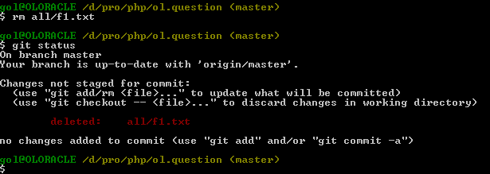

Рис.1.

Для отмены

$ git checkout all/f1.txt

S